CHUYÊN ĐỀ I: RÚT GỌN VÀ TÍNH GIÁ TRỊ CỦA BIỂU THỨC
Họ tên học sinh: …………………………..…..…………………… Lớp: 9B1/ …... Ngày: …. / … / 20….
I. Bài tập vận dụng
Bài 1. Giải hệ phương trình:
a) 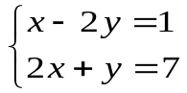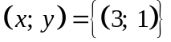 b) 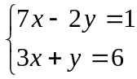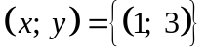
c) 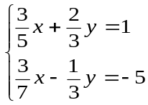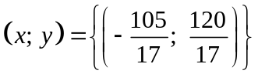 d)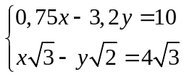
d) DK: 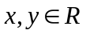
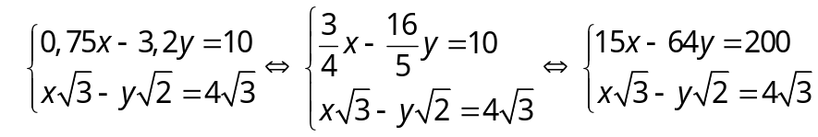
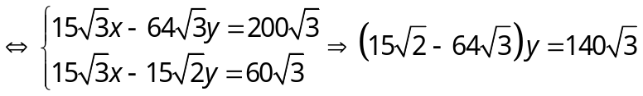
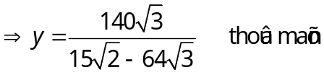
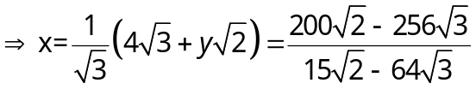
Vậy tập nghiệm của hệ phương trình là: 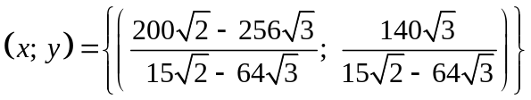
Bài 2. Giải hệ phương trình:
a) 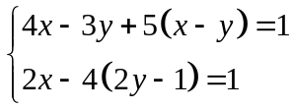 b) 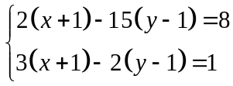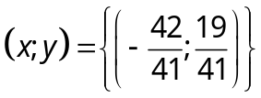
c) 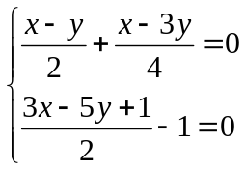 d) 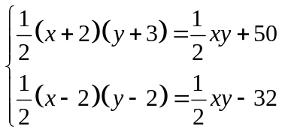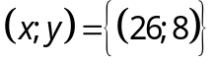
Đáp án:
a) DK:
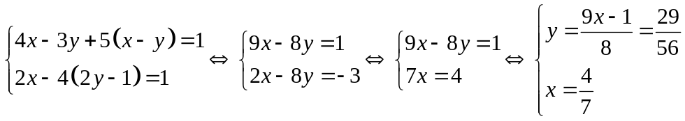 thỏa mãn
Vậy tập nghiệm của hệ phương trình là: 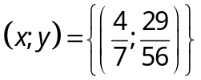
Bài 3. Giải hệ phương trình:
a) 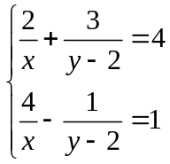 b) 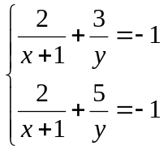
c) 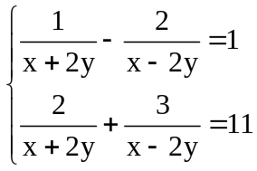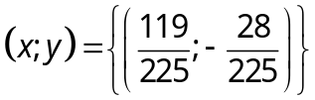 d) 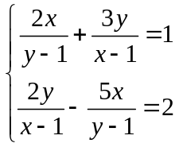 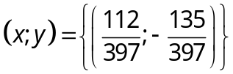
a) DK: 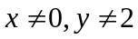
Đặt: 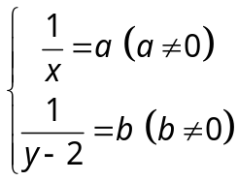
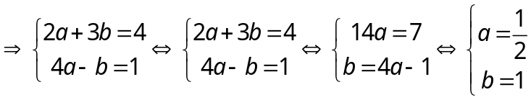 thỏa mãn
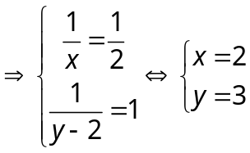 (thỏa mãn)
Vậy tập nghiệm của hệ phương trình là: 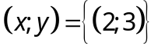
d) DK: 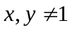
Đặt: 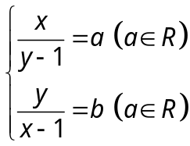
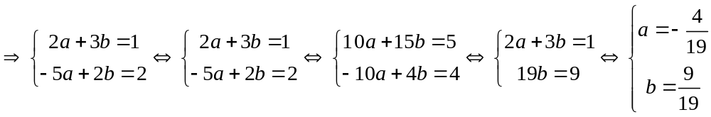
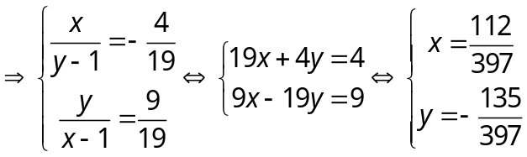
Vậy tập nghiệm của hệ phương trình là:
Bài 4. Giải hệ phương trình:
a) 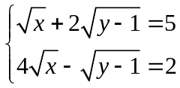 b) 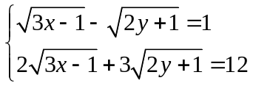 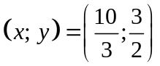
c) 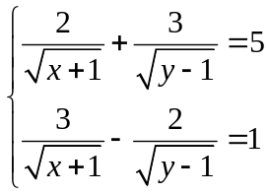
a) ĐK: 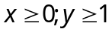
Đặt 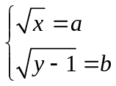(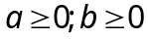) ta có hệ phương trình mới:
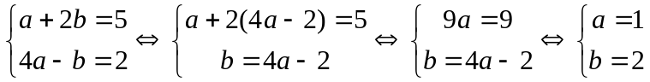(thỏa mãn )
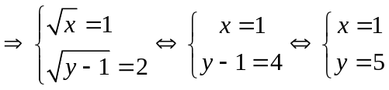 (thỏa mãn)
Vậy tập nghiệm của hệ phương trình là: 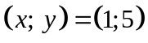

II. Bài tập tự luyện
Bài 1: Giải hệ phương trình:
a) 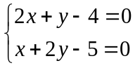 b) 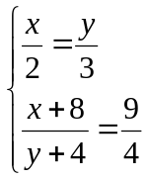
c) 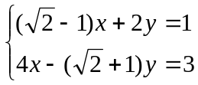 d) 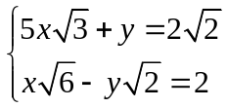
Bài 2: Giải hệ phương trình:
a) 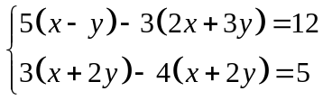 b) 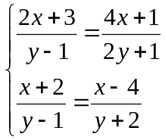
c) 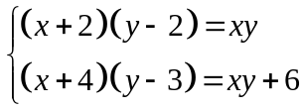 d) 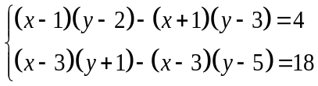
Bài 3: Giải hệ phương trình:
a) 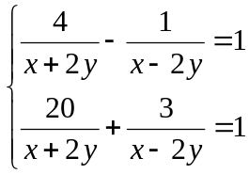 b) 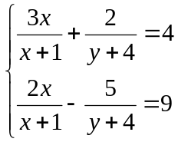
c) 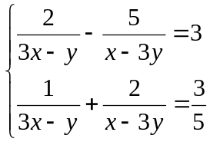 d) 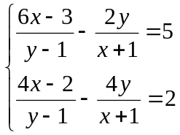
Bài 4: Giải hệ phương trình:
a) 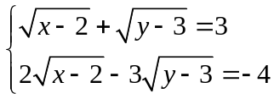 b) 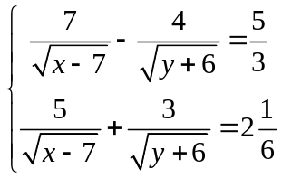
c) 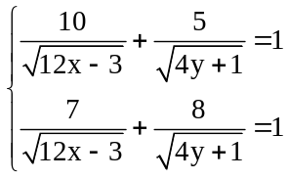
Bài 5: Giải hệ phương trình:
a) 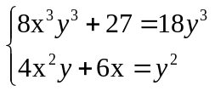 b) 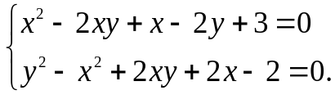 c) 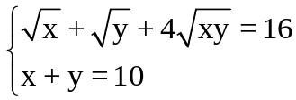 d) 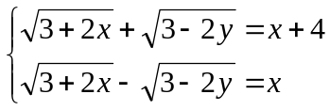 e) 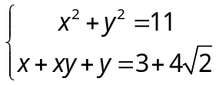
Đáp án:
a) DK: 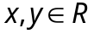
Ta có: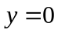 không là nghiệm của mỗi phương trình
Với 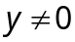:
Chia cả 2 vế phương trình (1) cho 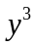, phương trình (2) cho 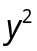 ta được 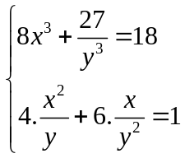
Đặt 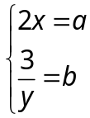(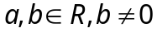) ta có hệ
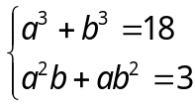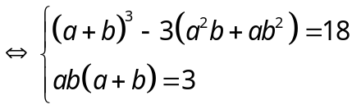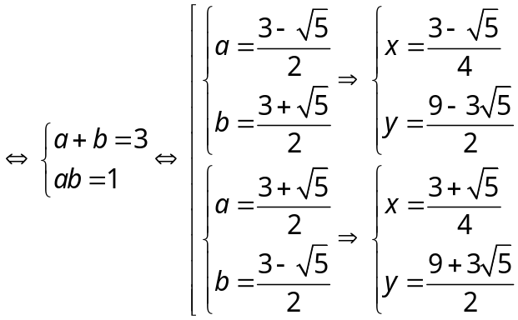
Vậy nghiệm của hệ phương trình là ........
III. Một số đề thi các năm
(Trích đề thi vào 10 Hà Nội 2018 – 2019)
Giải hệ phương trình 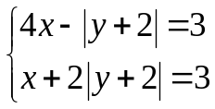
(Trích đề thi vào 10 Hà Nội 2017 – 2018)
Giải hệ phương trình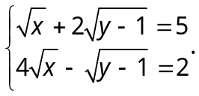
(Trích đề thi vào 10 Hà Nội 2014 – 2015)
Giải hệ phương trình 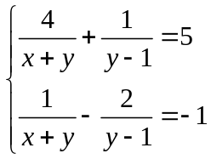
(Trích đề thi vào 10 Hà Nội 2013 – 2014)
Giải hệ phương trình: 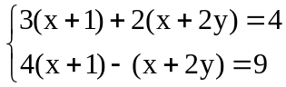

---- Hết -----

